富荣量化：市场横盘震荡，小幅收跌

A股市场端午节前表现为横盘震荡，最终小幅收跌。节前市场是6月的第二个交易周，各宽基指数表现如下（图1）：上证指数收跌0.06%，深证成指收跌0.47%，沪深300指数收跌1.09%，中证500指数上涨0.49%，创业板指上涨1.72%。从行业来看，计算机板块涨幅大幅度领先，周度涨幅达+6.91%，其次是综合（+5.74%）和汽车（+4.79%），农林牧渔和食品饮料表现最差，其中农林牧渔跌幅达到4.68%，食品饮料跌幅达到4.47%。进入六月后，市场呈现持续震荡的态势，沪深300的波动率指数在5月底冲高后下行，盘面表现为中小盘明显占优，展望新的一个交易周，本周最大事件为周四（6月17日）美联储利率决议会议，投资者可以静待事件落地后再寻求新的投资机会。

图 1： 各宽基指数与行业指数表现
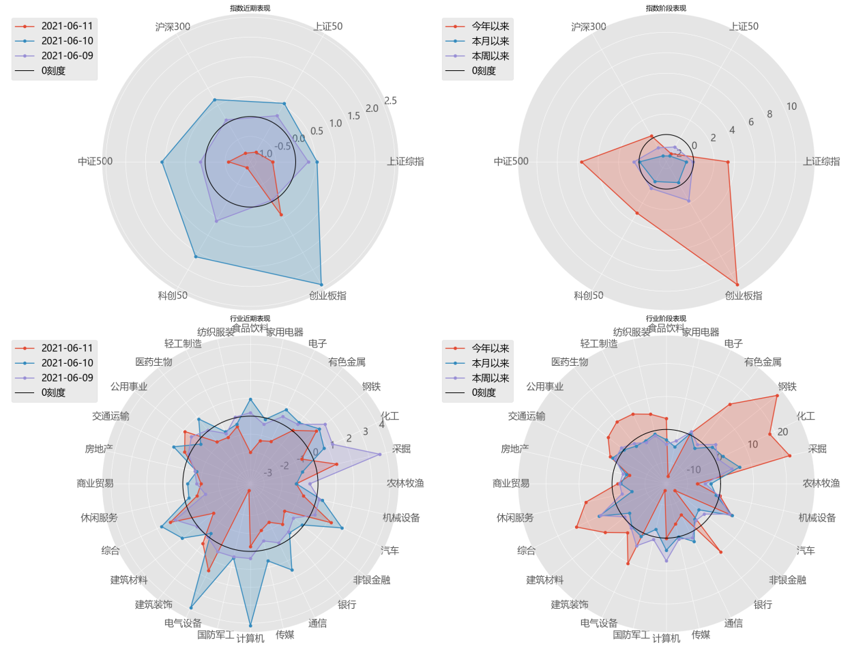
数据：Wind；整理：富荣量化
从资金流动来看（图2），上周北向资金在仍然维持净流入，上周合计流入29.31亿，其中沪股通流入24.04亿，深股通流入5.27亿。从两融资金表现来看，上周市场在震荡过程中杠杆资金表现趋于谨慎，流入略微缩减。

图 2 ：北向资金与新增融资
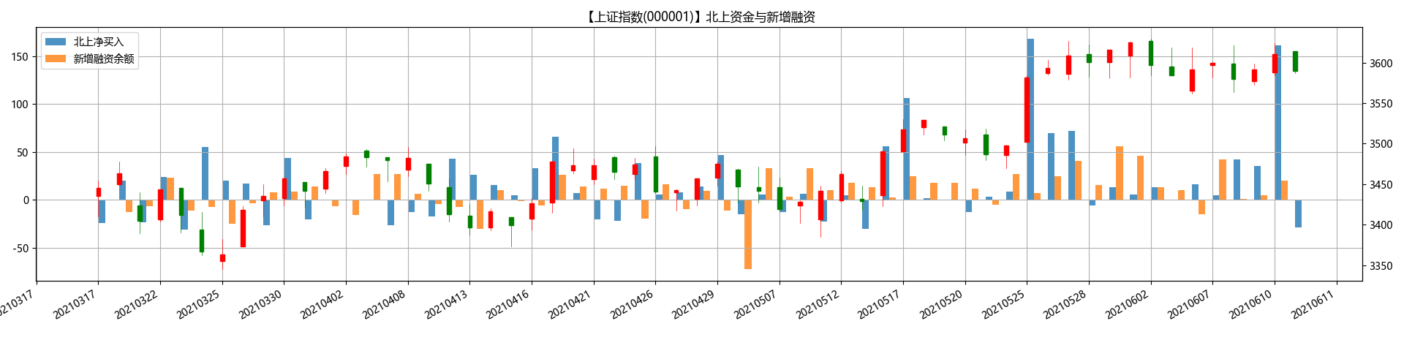
数据来源：wind
从市场波动率来看，上周市场波动率在5月底冲高后开始回落，总体维持在震荡下跌的状态。A股市场在5月底大幅度拉升后市场情绪开始回落，上周沪深300期权波动率震荡下跌（图3）。

图3 ：沪深300波动率指数
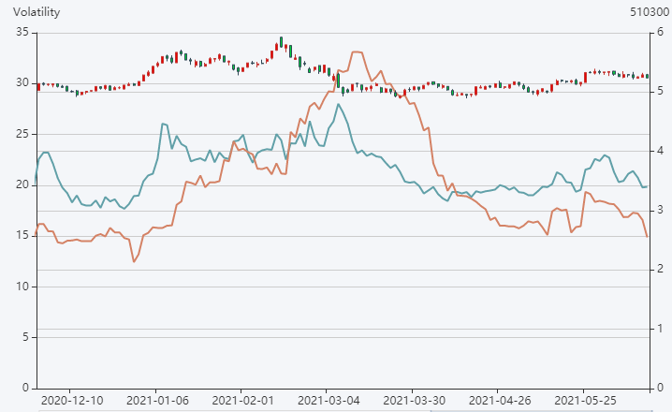
数据来源：wind;富荣量化整理计算

风险提示：1、本报告中的信息均来源于我们认为可靠的已公开资料和合作客户的研究成果，但本公司及研究人员对这些信息的准确性和完整性不作任何保证，也不保证本报告所包含的信息或建议在本报告发出后不会发生任何变更，且本报告仅反映发布时的资料、观点和预测，可能在随后会作出调整。2、本报告中的资料、观点和预测等仅供参考，在任何时候均不构成对任何人的个人推荐。市场有风险，投资需谨慎。

